Poznámky technika 9.A, 9.B
Domácnosť a úspora energie
Úniky tepla
V našich klimatických podmienkach je potrebné vykurovať obytné priestory najmenej 4-5 mesiacov v roku. Na vykurovanie rodinného domu či bytu sa spotrebuje veľké množstvo energie. Ak sme už raz teplo do miestnosti dostali, chceme, aby bolo využité čo najlepšie. Preto je veľmi dôležité zabrániť zbytočným tepelným stratám.
Odkiaľ nám uniká najviac tepla?
Úniky tepla: Tepelné zisky:
1.Vetranie 35% 7.Vykur. energia 88%
2.Steny 25% 8.Vnútorné zisky 6%
3.Komín 14% 9.Solárne zisky 6%
4.Strecha 12%
5.Okná 7%
6.Pivnica 7%

Niekoľko zaručených rád, ktorými dosiahnete úspory tepla:
- Utesnením okenných škár sa dá s relatívne malými nákladmi ušetriť až 6-10% vykurovacích nákladov. Škáry sa dajú utesniť izolačnými penami, páskou alebo tesniacim profilom.
- Neutesnené vchodové dvere sú často príčinou vysokých tepelných strát. Ak si nemôžete dovoliť vymeniť ich za tesné, použite hrubší záves alebo škáry jednoducho utesnite podobne ako v prípade okien.
- Vetrajte nárazovo. Počas vykurovacej sezóny otvárajte okná dokorán dvakrát denne na krátky čas (5 minút). Je to oveľa efektívnejšie, ako vetrať dlhodobo s pootvoreným oknom.
- „Odstrihnite“ záclony. Záclona dlhá až po zem zakrýva radiátor, bráni šíreniu tepla do miestnosti. Takisto neskrývajte radiátor za rôzne kusy nábytku alebo paravány.

Zatepľovanie
Čo vám prinesie zateplenie?
- zvýšenie povrchovej teploty stien
- zníženie spotreby energie na vykurovanie o cca 30 % (úspora závisí od pôvodného stavu budovy)
- odstránenie plesní v chladnejších kútoch
- odstránenie zatekania (pri oknách, strešných plášťoch a obvodových múroch)
- ochrana výstuže v stykoch pred koróziou
- zvýšenie tepelnej stability budovy napriek kolísaniu vonkajšej teploty

Okná
Mieru tepelných strát oknom určujú tieto faktory:
- tepelnoizolačná schopnosť zasklenia, ktorú možno ovplyvniť počtom skiel v okne, priesvitnou kovovou vrstvou nanesenou na sklo alebo výplňou zo vzácnych plynov;
- stupeň celkovej energetickej priepustnosti – čím je vyšší, tým viac slnečnej energie prenikne do priestoru.
- Jedným z prostriedkov tepelnej izolácie okien sú samolepiace fólie, ktoré sa nalepia na vnútorné sklo z vonkajšej strany. Najkvalitnejšie z nich znižujú teplotu miestnosti v lete o 7-9°C tým, že odrážajú slnečné žiarenie. V zime sú schopné znížiť straty oknom až o 30%.

Vykurovanie
Ak na radiátory namontujete termohlavice, budú vám udržiavať nastavenú teplotu v miestnosti a ušetria 10 – 15% energie. Pomocou nich si môžete aj pri bežnom kúrení nastaviť rôzne teploty v rôznych miestnostiach. Správna regulácia znižuje výdavky. Každý stupeň, o ktorý sa zníži teplota v miestnosti, znamená úsporu 6% nákladov na kúrenie. Jednotlivé miestnosti treba vykurovať podľa účelu a potreby:
- obývacie izby, jedálne, pracovne, detské izby 20-22°C
- v miestach, kde sa spáva sa odporúča v noci udržiavať teplotu 18°C
- v kúpeľni je to 22-24°C a toalety postačuje vykúriť na 20°C
- kuchyňu sa odporúča vykurovať len na 15 - 17°C, pretože sa tu človek pri varení pohybuje a vzniká tu dodatočné teplo od spotrebičov, pri varení a pečení.

Solárne zariadenia
Získané teplo sa používa buď na vykurovanie alebo na ohrev úžitkovej vody. Slnečné žiarenie je premieňané pomocou slnečného kolektora na tepelnú energiu, ktorú potom odovzdáva prostredníctvom teplonosnej látky do rozvodnej potrubnej siete. Hoci ich zriaďovacia cena je pomerne vysoká, je kompenzovaná nízkymi prevádzkovými nákladmi.

Voda
Ako dosiahnuť nižšiu spotrebu vody?
- Vymeňte poškodené tesnenie na vodovodných batériách
- Namontujte si na WC úsporné splachovacie zariadenie, ktoré umožňuje dva stupne splachovania
- Pri nákupe novej práčky, či umývačky riadu dbajte, aby spotreba vody a energie bola čo najnižšia.
- Nenechávajte dlhodobo tiecť a zbytočne odtekať teplú vodu, napr. pri umývaní zubov
- Neumývajte riady pod trvale tečúcou vodou

Elektrická energia
- V každej domácnosti je istý počet elektrospotrebičov, ktoré spotrebúvajú energiu bez toho, aby boli v prevádzke. Sú v pozícii, ktorú nazývame „stand-by“ (pohotovostná prevádzka). Je to vtedy, keď po ich vypnutí stále svieti malé červené alebo zelené svetielko. Elektrospotrebič sa stále nachádza v prevádzke a tým spotrebúva elektrickú energiu.
- Pri nákupe spotrebičov do domácnosti neposudzujte iba cenu a výkon, ale aj spotrebu elektrickej energie. Informáciu o spotrebe energie vám poskytne energetický štítok.

Chladenie a mrazenie
- Ukladajte do chladničky len studené potraviny
- Chladničku neumiestňujte v blízkosti sporáku alebo iného zdroja tepla
- Pokiaľ chladnička nemá automatické odmrazovanie, odstraňujte námrazu v pravidelných intervaloch
- Ak je tesnenie na vonkajších dverách poškodené, vymeňte ho

Pranie a sušenie
- Plne využívajte objem práčky

Osvetlenie
- K úsporám elektrickej energie nevedie znižovanie úrovne osvetlenia, ale možnosť úspor spočíva najmä v používaní úsporných svetelných zdrojov a svietidiel s vysokou účinnosťou.
- V súčasnej dobe sa začali vo väčšej miere používať na osvetlenie kompaktné žiarivky, tzv. úsporné žiarivky. Tieto energeticky úsporné svetelné zdroje sa dajú vložiť do bežnej objímky namiesto klasickej žiarovky. Sú asi päťkrát účinnejšie ako žiarovky a usporia až 80 % elektrickej energie pri rovnakej hladine osvetlenia.

Po naučení sa učiva, odpovedajte písomne do zošita na otázky:

- Ako šetríš energiu vo vašej domácnosti ty?
- Pristupuješ šetrne aj k užívaniu vody?
- Aké zlepšenie by si navrhol pre vašu domácnosť na šetrenie energie?

Obrázky:

Úsporné žiarovky:

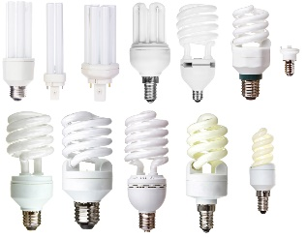

Solárne panely:

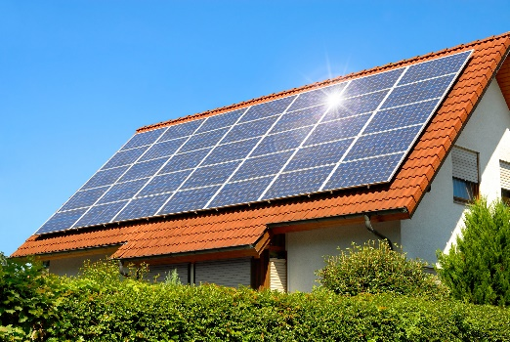

Energetický štítok:

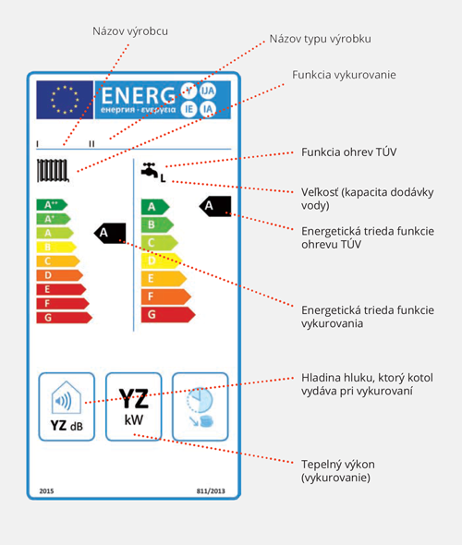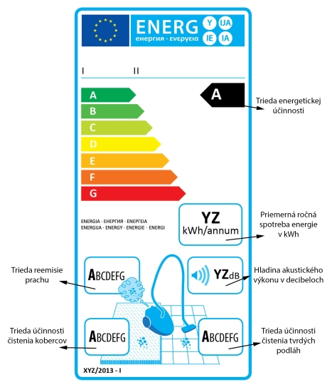

Úsporné batérie

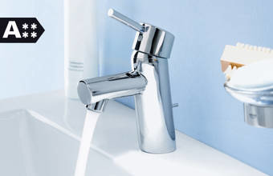

Zatepľovanie

